**LATIHAN MENJELANG UJIAN TENGAH SEMESTER GANJIL 2021/2022**

**SOAL A**

Berikut Informasi Data Keuangan PT. GERHANA periode Tahun 2020:

1. Kas awal Rp 10.000.000
2. Pembelian mesin baru Rp. 15.000.000
3. Penjualan saham ke pihak investor Rp 6.500.000
4. Pembelian persediaan barang dagang Rp 10.000.000
5. Pembelian peralatan Rp 1.500.000
6. Beban operasi perusahaan sebesar Rp 2.750.000
7. Pembayaran deviden Rp 750.000
8. Piutang penjualan barang dagang kepada pelanggan sebesar Rp 6.500.000
9. Pendapatan bunga Rp 1.500.000
10. Pembayaran beban bunga Rp 1.200.000
11. Penjualan mesin yang sudah tidak dipakai Rp 6.000.000
12. Pajak penghasilan Rp 1.500.000
13. Penjualan barang dagang sebesar Rp 50.000.000
14. Pembayaran hutang bank Rp 450.000
15. Laba bersih Rp 5.000.000

*Diminta:*  
Buatlah laporan arus kas perusahan dagang diatas dengan menggunakan metode langsung.

2.

PT “MAKHA”

Laporan Posisi Keuangan

Tahun 2020

|  |  |  |  |
| --- | --- | --- | --- |
| *Aktiva* | *Lancar* | *Hutang* | *Lancar* |
| K a s + Bank | 30.000.000 | Hutang Dagang | 50.000.000 |
| Efek | 60.000.000 | Hutang Wesel | 64.000.000 |
| Piutang Dagang | 80.000.000 | Hutang Pajak | 33.000.000 |
| Persediaan Barang | 120.000.000 |  |  |
| Total Aktiva Lancar | 290.000.000 | Total Hutang Lancar | 142.000.000 |
| *Aktiva* | *Tetap* | *Hutang Obligasi* | 230.000.000 |
| T a n a h | 100.000.000 | *Modal:* |  |
| Bangunan | 178.000.000 | *Modal Saham* | 183.000.000 |
| Mesin-mesin | 202.000.000 | *Laba Ditahan* | 215.000.000 |
| Total Aktiva Tetap | 480.000.000 | Total Hutang dan Modal | 770.000.000 |

* Bagaimanakah tingkat kinerja perusahaan PT. MAKHA ( Likuiditas, Solvabilitas dan Rentabilitas modal sendiri) ? Jelaskan!
* Penyusutan Bangunan pada tahun 2020 Rp 45.000.000,- per tahun dan Penyusutan Mesin Rp 20.000.000,- per tahun.
* Penjualan senilai Rp. 180.000.000 secara kredit dengan Profit Margin sebesar 22%.
* Hitunglah berapa kebutuhan Modal Kerja dengan konsep; Kuantitatif , Kualitatif dan fungsional!

**SOAL B**

**Berikut Laporan Keuangan PT. INDOFOOD SUKSES MAKMUR, saudari diminta untuk menghitung kondisi keuangan perusahaan tahun 2013, berdasarkan rasio :**

1. Rasio Likuiditas
2. Rasio Solvabilitas
3. Rasio Aktifitas
4. Rasio Profitabilitas
5. Rasio Rentabilitas

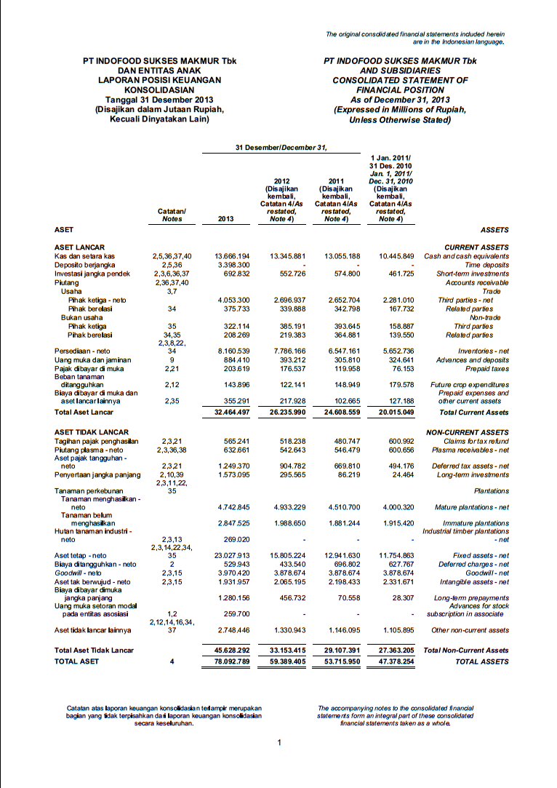

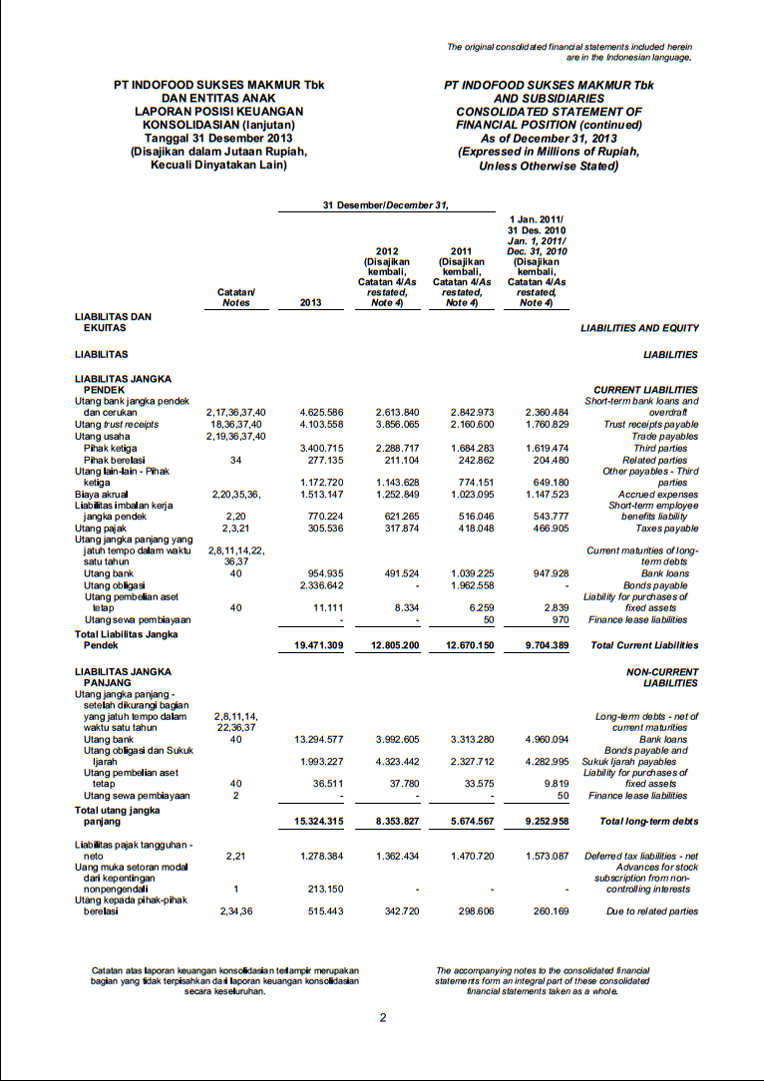

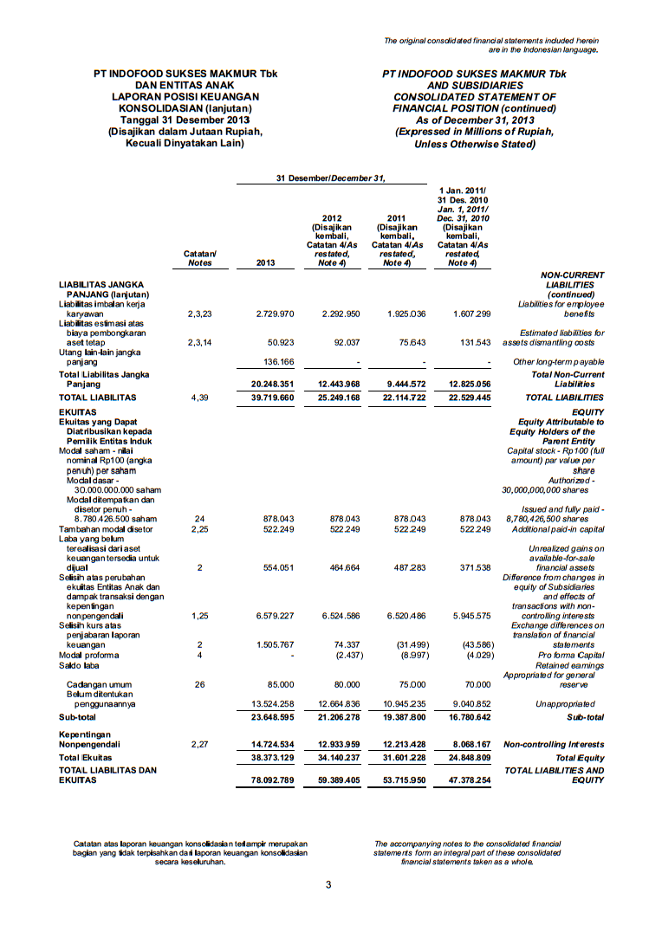

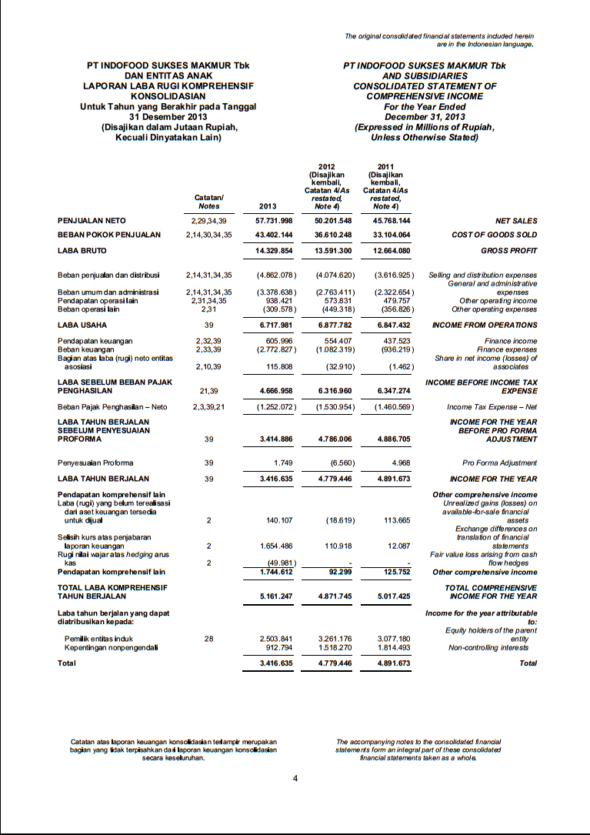

**“ Selamat Mengerjakan Soal dan Semoga Sukses ”**

Nama : Badar Muhammad Januar

Kelas : A1-Manajemen (Reguler)

Npm : 1111221264

**Jawaban Soal A**

Penyelesaian : PT. GERHANA periode Tahun 2020

**Arus kas yang berasal dari kegiatan operasi:**

Penerimaan Bersih Rp 5,000,000

**Penerimaan kas:**

Penerimaan kas atas Penjualan Rp 50,000,000

Piutang dagang Rp 6,500,000

Pendapatan bunga diterima Rp 1,500,000

Pajak Penghasilan Rp 1,500,000

**Total penerimaan kas** Rp 64,500,000

**Pengeluaran kas:**

Pembelian persediaan barang dagang Rp 10,000,000

Pembayaran beban Operasi Rp 2,750,000

Pembayaran beban bunga Rp 1,200,000

**Total pengeluaran kas** Rp 13,950,000

**Aliran kas bersih dari kegiatan operasi Rp 50.550.000**

**Aliran kas yang berasal dari kegiatan investasi:**

**Penerimaan kas:**

Penjualan mesin Rp 6,000,000

**Total penerimaan kas** Rp 6,000,000

**Pengeluaran kas:**

Pembelian peralatan Rp 1,500,000

Pembelian mesin Rp 15,000,000

**Total pengeluaran kas** Rp 16,500,000

**Aliran kas bersih untuk kegiatan investasi Rp -10,500,000**

**Aliran kas dari kegiatan Pendanaan:**

**Penerimaan kas:**

Penjualan saham Rp 6,500,000

**Total penerimaan kas** Rp 6,500,000

**Pengeluaran kas:**

Pembayaran deviden Rp 750,000

Pembayaran hutang bank Rp 450,000

**Total pengeluaran kas** Rp 1,200,000

**Aliran kas bersih dari kegiatan Pendanaan Rp 5,300,000**

**Kenaikan kas**

Saldo kas awal Rp 12.500.000

Saldo kas akhir Rp 34,750,000

II. Penyelesaian : PT MAKHA Laporan Posisi Keuangan Tahun 2020

1. Likuiditas

* Current Ratio = AL / HL x 100%

= 290,000,000 / 142.000.000 x 100%

= **204%**

* Quick Ratio = AL – Persediaan / HL x 100%

= ( 290,000,000 - 120.000.000 ) / 142.000.000 x 100%

= **120%**

1. Solvabilitas

* Debt to Assets Ratio = Total hutang / Modal aktiva x 100%

= ( 372,000,000 / 770,000,000 ) x100%

= **048%**

* Debt to Equity Ratio = Total hutang / Modal sendiri x 100%

= ( 372,000,000 / 398,000,000 ) x 100%

= **093%**

1. Rentabilitas

* Laba kotor / Penjualan netto
* Laba bersih / Modal sendiri

**Besarnya Modal Kerja**

* **Modal Kerja Kuantitatif**

= Total Aktiva Lancar

= 290,000,000

* **Modal Kerja Kualitatif**

= Total Aktiva Lancar – Total Hutang Lancar

= 290,000,000 – 142.000.000

= 148,000,000

* Modal Kerja Fungsional

= kas + piut dag sebesar harga pokok + persediaan + penyusutan

= 30,000,000 + ( 80,000,000 ) - ( 22% x 180.000.000 ) + 120.000.000 + 45,000,000 + 20,000,000

= Rp 255,400,000

**Jawaban Soal B**